



**Introducción a la Informática**

**Ejercitación**

**En la mesa de trabajos realizamos la siguiente consigna en la máquina**

**virtual creada:**

* **Crear** un archivo en **Google Documents o Word en la computadora**.
* **Investigar** y **contestar** las siguientes preguntas.
* **¿Que es un usuario root en Linux?**

Acceso de superusuario que le permite modificar absolutamente todo el sistema

* **¿Por qué ubuntu no me deja establecer la contraseña durante la instalación?**

Porque se selecciona instalación desatendida

* **¿Cuáles son los procesos típicos de Linux?**

PID 1, systemd, Kworker

* **¿Cómo identificarlos?**

comando “ps aux” o “top”

* **Investigar y establecer una contraseña para el usuario root.**

Se entra a modo root con comando “su” y posterior con comando “sudo passwd root” se cambia la contraseña por una nueva.

* **Subir el documento de manera individual en la mochila.**

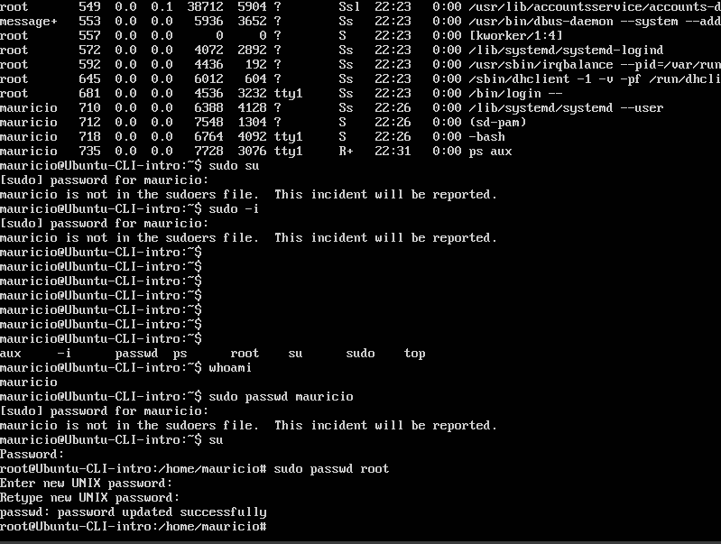

**Opcional:**

* Escribir **en la terminal** el comando **apt install cowsay**.
* **Escribir en la terminal** el comando **cowsay “ Hola mundo “**. 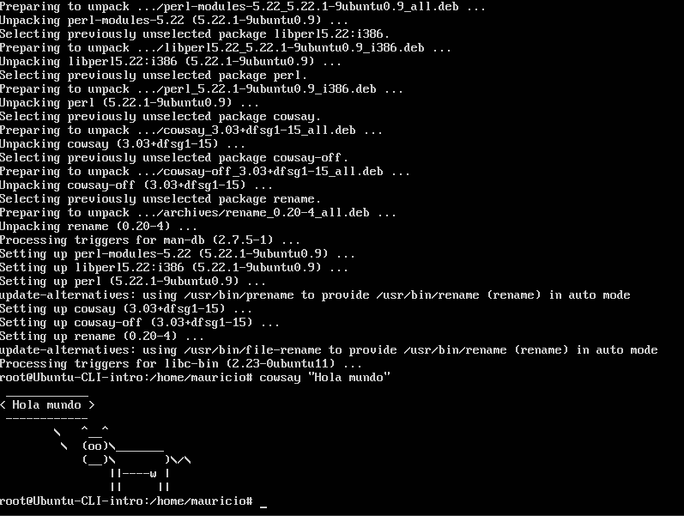
* Escribir **en la terminal** el comando **sudo apt install fortune**
* Escribir en la terminal **fortune.**
* **fortune | cowsay**

